Master TRIED,

TPA04 : Rapport  
Sujet:

ACP appliquée à des variables climatiques liées à l’effet de serre

Réalisé par:

FOUTSE YUEHGOH

Année universitaire : 2018/2019

**Introduction :** Ce TP porte sur des données géophysiques environnementales qui sont habituellement prises en compte dans l’étude de l’effet de serre. Les données que nous utiliserons sont issues d’une sélection de la base de données ERA-Interim du centre européen ECMWF. Il s’agit de données modèles pour 5 variables (**t2** : Température à 2 mètres (degC), **tcc** : nuageuse total (0-1), **lsp** : Précipitation à large échelle(m), **cp** : Précipitation convective(m), **ssr** : Radiation solaire de surface ((W/m^2)s) ) sur 9 lieux géographiques (Reykjavik , Oslo , Paris , New York, Tunis , Alger , Beyrouth , Atlan27N40W , Dakar). Nous disposons également de mesures de CO2 réalisées sur le mont Mauna Loa à Hawaii, données qui proviennent de la NOAA. Pour chacune de ces variables nous avons calculé une **moyenne mensuelle** de la période allant de janvier 1982 à décembre 2010, soit 29 années complètes.

**Objectif** : Dans cette étude, nous nous intéresserons plus spécifiquement à l’étude de ces données à l’aide de l’ACP (Analyse en Composantes Principales). Nous voulons caractériser les mois par 6 variables, les 5 cite plus haut plus le CO2, pour comprendre la liaison entre ces variables. Des ACP différentes peuvent être menées pour chacune des villes prise individuellement. Dans notre cas présent, nous présentons une climatologie mensuelle, suivie de 2 ACP pour la ville de **Reykjavik**, l’une de type saisonnière, l’autre de type interannuelle.

IV – 1ère partie : Climatologie mensuelle et ACP de Reykjavik

Dans cette partie, nous présentons pour chaque ville, une climatologie mensuelle des variables en valeur centrée et réduite. Pour y parvenir, nous avons pour chaque ville :  
- Normaliser les variables par centrage et réduction.  
- Pour les variables normalisées, calculer les climatologies mensuelles. C’est-à-dire faire la  
moyenne sur les 29 années mois par mois. Ci-dessous les courbes de cette climatologie  
mensuelle sur un même repère avec chaque une des variables représenté par une couleur unique.

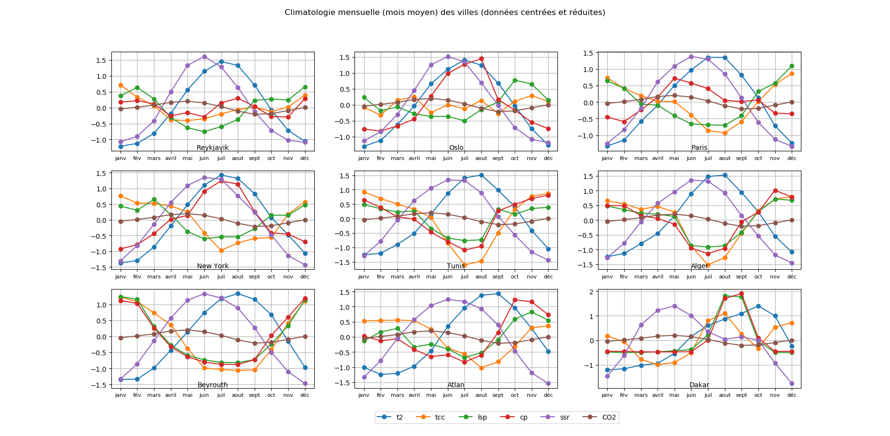

De se graphique, nous en tirons des commentaires suivant :

* Beyrouth et Dakar semble avoir une ressemblance entre les variables précipitation convective et précipitation à large échelle. Les deux courbes sont un peu superposées. Pour la ville de Beyrouth elle est plus superposée en mois de Mars, Avril et Mai puis Septembre ; Pour la ville de Dakar, on le remarque du mois de Janvier – Mai, puis Aout, Octobre, Novembre et Décembre.
* Le décalage entre la variation solaire et la température des villes semblent similaire à l’exception de Dakar. On remarque que pour les autres villes, on a une variation solaire qui est plus forte que la température et après la température devient plus forte.
* La forme du graphe de Beyrouth, Tunis et Alger semble être similaires, avec un comportement de très fortes valeurs pour la variation solaire et la température avec une très faible valeur pour la couverture nuageuse, la précipitation convective et la précipitation à large échelle.
* Nous avons vu que la durée des précipitations était faible pour les hautes températures, ce qui explique avec un effet statistique, une pente plus faible des précipitations extrêmes en fonction de la température moyenne pour les hautes températures.
* On remarque aussi que les radiations solaires sont plus que la température et après vers le mois de juillet pour tous à l’exception de Dakar (entre juin et juillet), la température devient plus que les radiations solaires.

On observe des cycles saisonniers.

**2) ACPs pour la ville de Reykjavik des variables t2, tcc, lsp, cp, ssr et CO2)**

**2.1) ACP « saisonnière »**

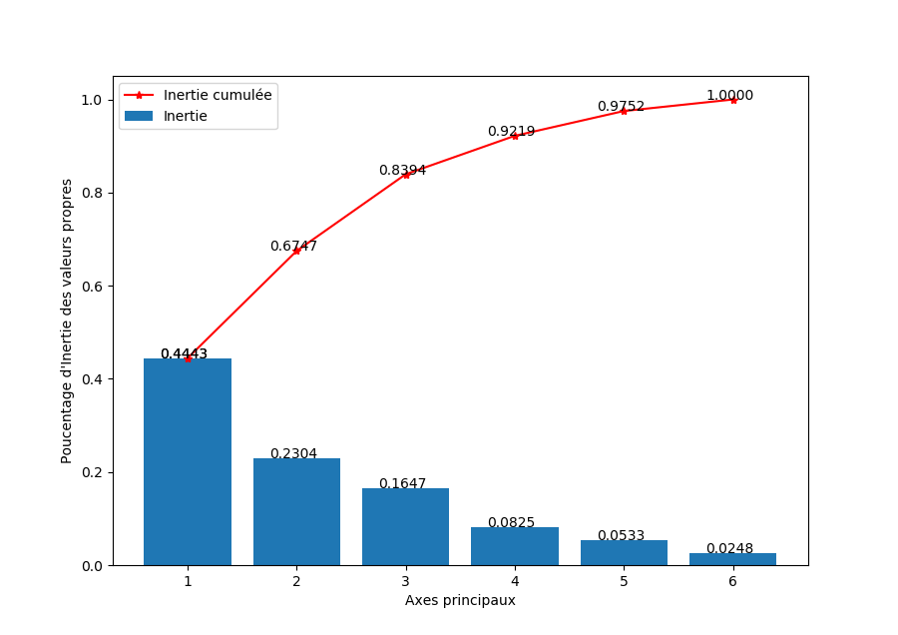

Les 6 axes principaux se partagent 101% de l’inertie (44,43%+23,04%+16,47%+8,25%+5,33%+2,48%)

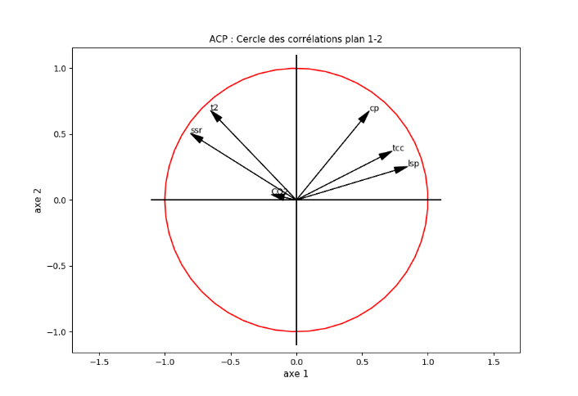

De ce cercle de corrélation, on remarque que :

- Ils sont tous bien représenté à l’exception du CO2. Les variable sont bien corrélé avec les deux facteurs constituant se plan à l’exception du CO2.

- l’axe 1 oppose la chaleur au froid, entre autre ils sont corrélés négativement. C’est-à-dire il oppose la température et la radiation solaire avec les précipitations et la couverture nuageuse qui sont fortement corrélé à l’axe.

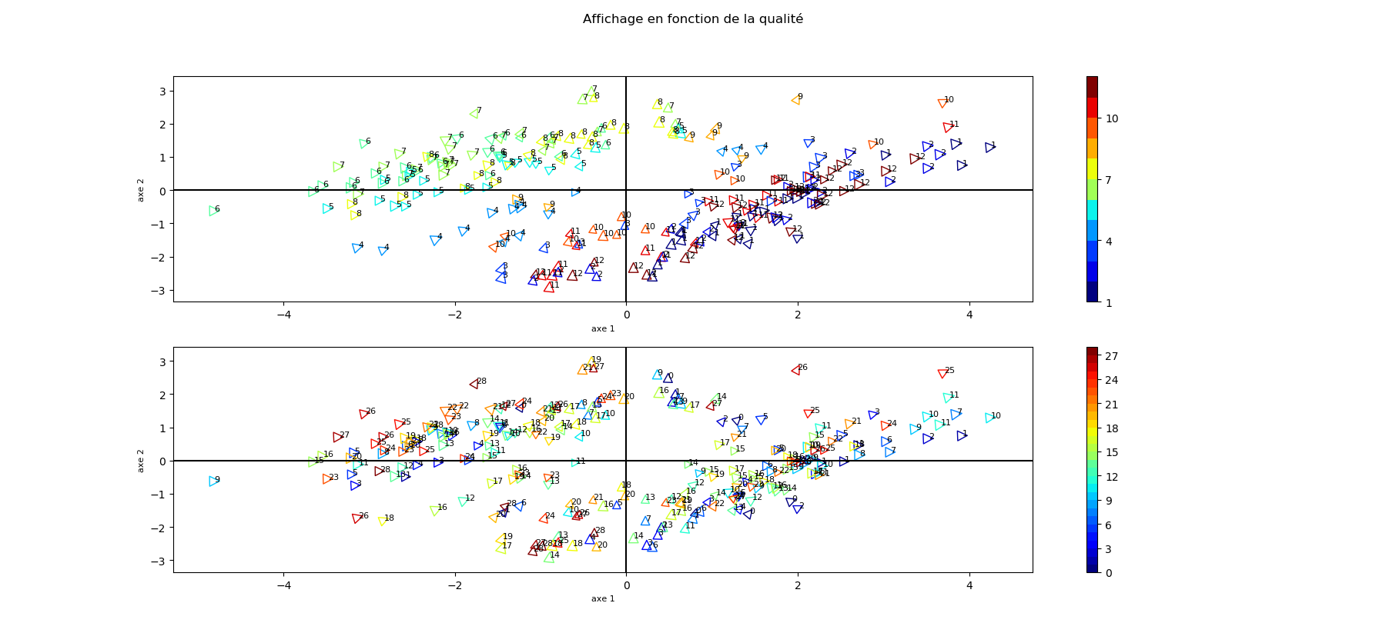

On remarque un cycle saisonnier de Décembre, janvier, février (hiver) -> Mars, Avril, Mai (Printemps) -> Juin, Juillet, Aout (été) -> septembre, octobre, novembre (Automne) -> Décembre, janvier, février (hiver). L’axe 1 oppose les mois été (Mois de sassons avec beaucoup de soleil et de chaleurs) aux mois d’hiver (Mois de sassons avec beaucoup de précipitation et nuageuse). Une transition de saisonnalité observée par les mois de mars, avril. En faisant le lien entre le cercle de corrélation et le nuage de point on peut remarquer que les mois d’été sont bien du côté de la température et radiations solaire, qui concordent bien avec le phénomène de la vie real, car il fait bien chaud en été et froid en hiver.

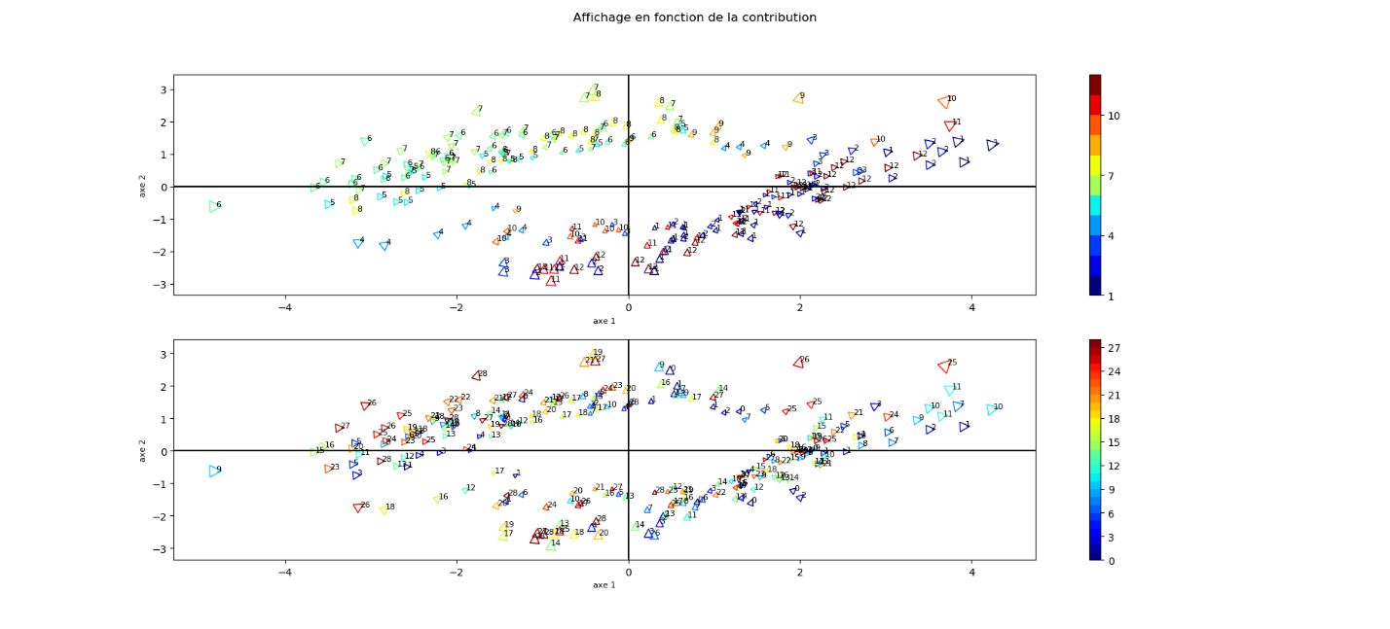

La contribution des mois sont faible à certain endroit (quand ce n’est pas leurs saison) et plus forte à d’autre endroits (quand c’est leurs saison), ce qui pourrais marquer la transition saisonnier. Par exemple les mois 9,10 et 11 ont de forte contribution ensemble qui marque leurs saison et de faible contribution ensemble dans d’autres endroit qui marque peut-être la fin de leurs saison.

On remarque une répartition des mois dans d’autre section qui semble « gâter ou déformer le cycle » notre cycle, on pourrait se dire qu’elles correspondent aux années différents, alors on soupçonne une variation annuelle.

Le nuage de point du graphique en dessous de celui des mois est les répartitions des mois en utilisant l’année en échelle de couleur. Cette affichage ne donne pas d’info qui permet de tirer de conclusions logique, par exemple l’année 25 se trouve un peu partout, ce qui n’explique pas un phénomène, alors cette affichage n’est pas pertinentes. Ce qui nous donne un indice de faire un ACP interannuelle que nous allons poursuivre.

**2.2) ACP « interannuelle »**

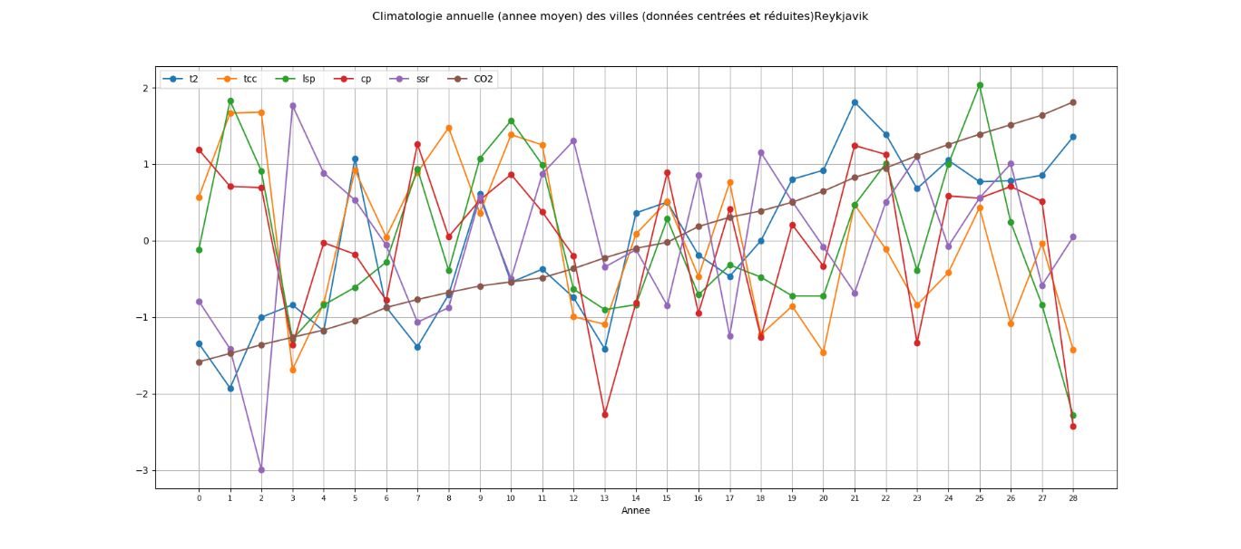

De 0-28 correspondent aux années 1982-2010 respectivement. On observe une croissance en température vers la dernière année. On observe une très basse radiation solaire en 1984 et la plus haute en 1985. On remarque aussi une très faible précipitation en 1995 et 2010. L’année 2007 est l’année avec la plus forte précipitation à large échelle.

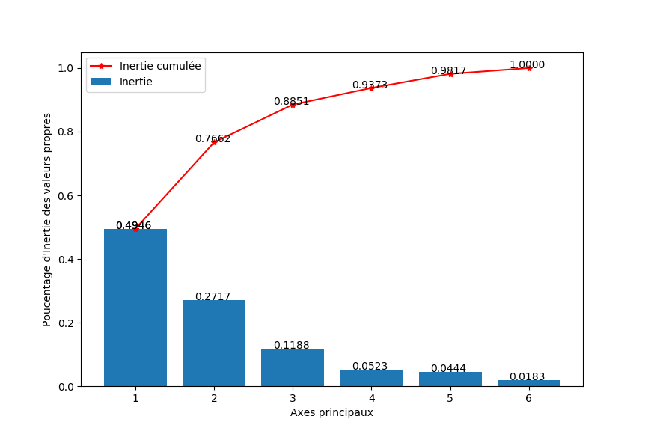

Les 6 axes principaux se partagent 100% de l’inertie (49,46%+27,17%+11,88%+5,23%+4,44%+1,83%)

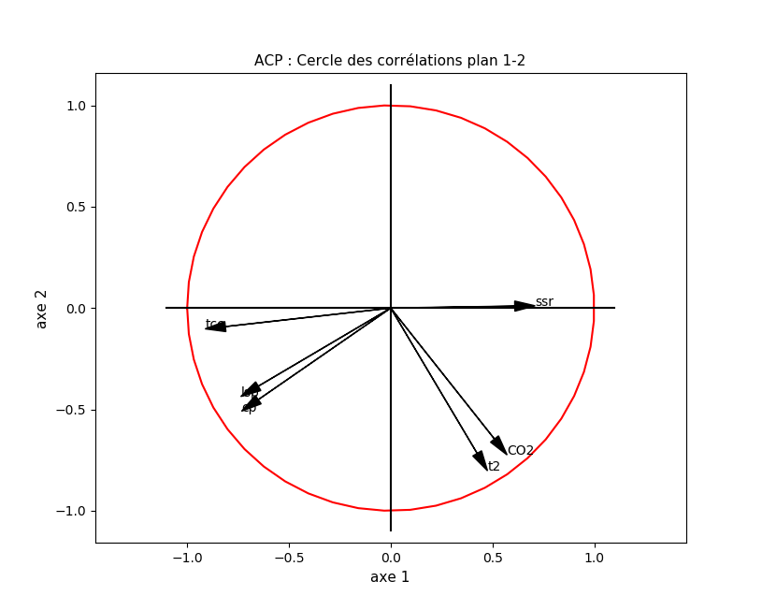

L’axe 1 montre l’opposition entre les précipitations et la couverture nuageuse contre la température, CO2 et la radiation solaire.

On observe une corrélation entre la température et le CO2, ceci est le phénomène de l’effet de serre (température et du CO2) elle est donc visible annuellement. On remarque que c’est l’étude annuelle qui nous permet de détecter cet effet de serre, ce qui montre l’importance de faire un ACP interannuelle.

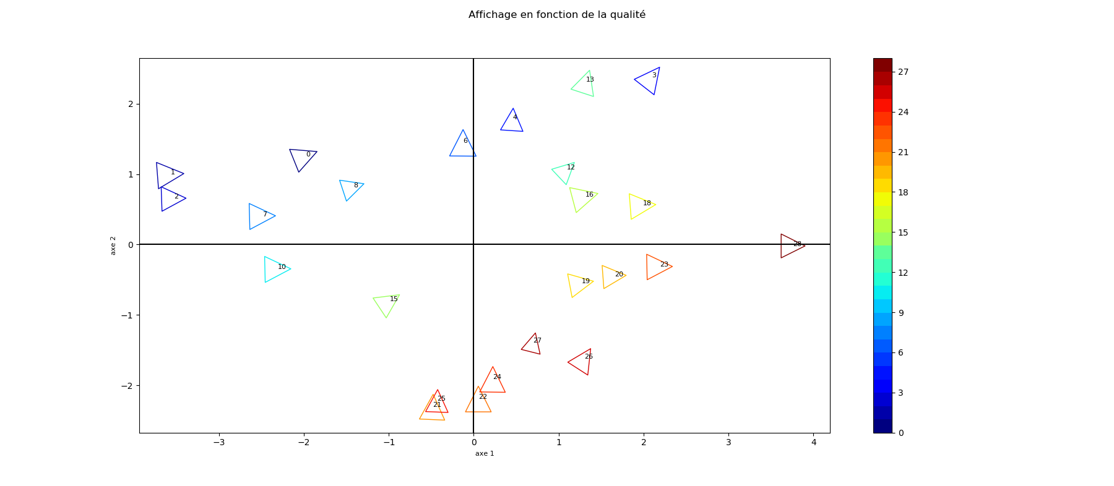

Dans se graphique, toute les annees sont bien representee. On remarque l’annee 2007 (25) qui est du cotee des precipitation qui est characteriser comme l’annee a forte precipitation. On remarque l’annee 2010 qui est du cotee de la radiation solaire et du sense oposee des precipitation, ce qui est bien conforme avec le circle de corellation et le graphe de toute les annee ou 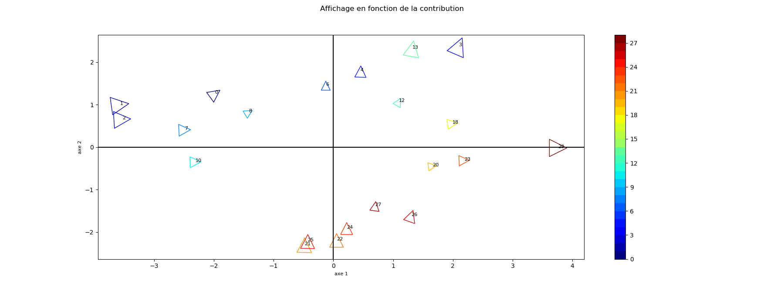

On observe que les années représente par 12, 0, 27, 20, 12, 18 contribue moins.

**Conclusion :** Cette étude nous montre l’importance de l’ACP mensuelle et l’ACP interannuelle. C’est en allant plus loin dans notre étude en fessant l’ACP annuelle qui nous a permis de détecter l’effet de serre qui a été l’un des objectifs de cette étude. Si on se limitait à l’ACP mensuelle, on pourrait croire que la composante CO2 n’était pas utile car elle était mal représenter sur le cercle de corrélation pour l’étude mensuel.